BỘ GIÁO DỤC VÀ ĐÀO TẠO
ĐẠI HỌC PHENIKAA


BÁO CÁO BÀI TẬP LỚN
HỌC PHẦN: Thiết Kế Web Nâng Cao
(Mã HP: CSE702051)

CHỦ ĐỀ: Xây Dựng Quản Lý Chi Tiêu Cá Nhân

Họ và tên sinh viên: | Nguyễn Hải Anh
Mã sinh viên: | 24100534
Ngành học: | Công nghệ thông tin
Khóa: | K18
Tên lớp: | ICT1.24105.2
Giảng viên hướng dẫn: | Nguyễn Lệ Thu

Hà Nội, Năm 2026

Mục Lục
CÂU 1 — CÂU CHUYỆN NGƯỜI DÙNG (USER STORIES)
CÂU 2 — PHÂN TÍCH YÊU CẦU, ĐỐI TƯỢNG, MỐI QUAN HỆ VÀ PHƯƠNG THỨC
CÂU 3 — SƠ ĐỒ UML
CÂU 4 — API CRUD VÀ XỬ LÝ NGHIỆP VỤ (BACKEND)
CÂU 5 — GIAO DIỆN FRONTEND
CÂU 6 — KẾT NỐI CƠ SỞ DỮ LIỆU VÀ ORM
CÂU 7 — KIỂM THỬ VÀ KIỂM ĐỊNH
CÂU 8 — DEMO, MÃ NGUỒN VÀ ĐÓNG GÓP THÀNH VIÊN
CÂU 9 — VẤN ĐỀ LUẬT, ĐẠO ĐỨC VÀ AN NINH AN TOÀN
CÂU 10 — LỊCH SỬ CODE QUA GIT COMMITS

Câu 1. User Stories
Khách hàng
- Là khách hàng, tôi muốn đăng ký tài khoản để sử dụng hệ thống.
- Là khách hàng, tôi muốn đăng nhập bằng tài khoản của mình.
- Là khách hàng, tôi muốn đặt lịch sửa chữa xe.
- Là khách hàng, tôi muốn xem trạng thái sửa chữa xe.
- Là khách hàng, tôi muốn xem lịch sử sửa chữa.
- Là khách hàng, tôi muốn nhận thông báo khi xe hoàn thành.
- Là khách hàng, tôi muốn xem hóa đơn sau khi sửa chữa.

Nhân viên
- Là nhân viên, tôi muốn tiếp nhận xe của khách.
- Là nhân viên, tôi muốn cập nhật tiến độ sửa chữa.
- Là nhân viên, tôi muốn tạo phiếu sửa chữa.
- Là nhân viên, tôi muốn quản lý linh kiện thay thế.
- Là nhân viên, tôi muốn lập hóa đơn thanh toán.

Quản trị viên
- Là quản trị viên, tôi muốn quản lý tài khoản người dùng.
- Là quản trị viên, tôi muốn phân quyền người dùng.
- Là quản trị viên, tôi muốn quản lý danh mục dịch vụ.
- Là quản trị viên, tôi muốn thống kê doanh thu.
- Là quản trị viên, tôi muốn sao lưu dữ liệu.

Câu 2. Phân tích yêu cầu
Các đối tượng
1. User
Thuộc tính
- id
- fullname
- username
- password
- phone
- email
- role
Phương thức
- login()
- register()
- updateProfile()
- logout()

2. Vehicle
Thuộc tính
- vehicleId
- licensePlate
- owner
- brand
- model
- year
Phương thức
- addVehicle()
- updateVehicle()
- deleteVehicle()

3. RepairOrder
Thuộc tính
- orderId
- customer
- vehicle
- employee
- status
- receiveDate
- finishDate
Phương thức
- createOrder()
- updateStatus()
- completeOrder()

4. Service
Thuộc tính
- serviceId
- serviceName
- price
Phương thức
- addService()
- updateService()

5. Invoice
Thuộc tính
- invoiceId
- orderId
- total
- paymentStatus
Phương thức
- createInvoice()
- payment()

Quan hệ
User (1) ------- (N) Vehicle
Vehicle (1) ------- (N) RepairOrder
RepairOrder (1) ------- (N) Service
RepairOrder (1) ------- (1) Invoice
Câu 3 UML
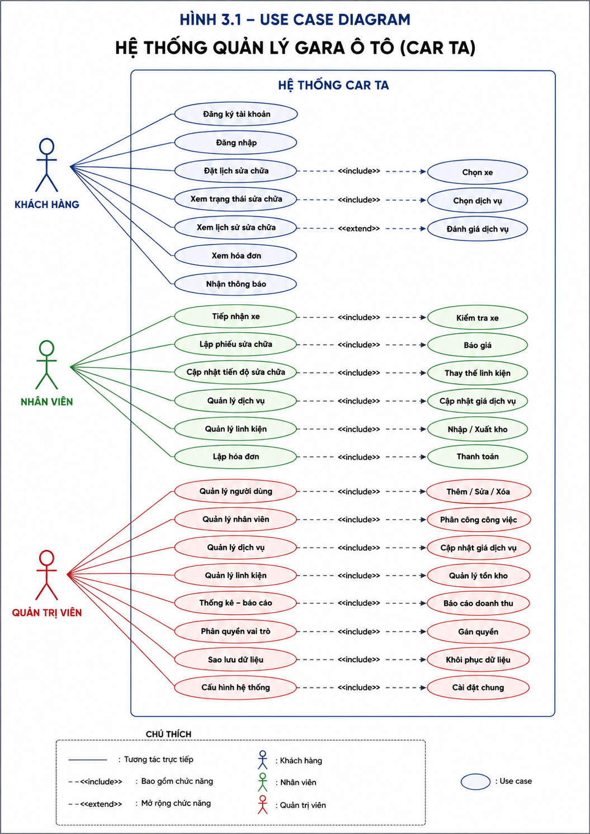

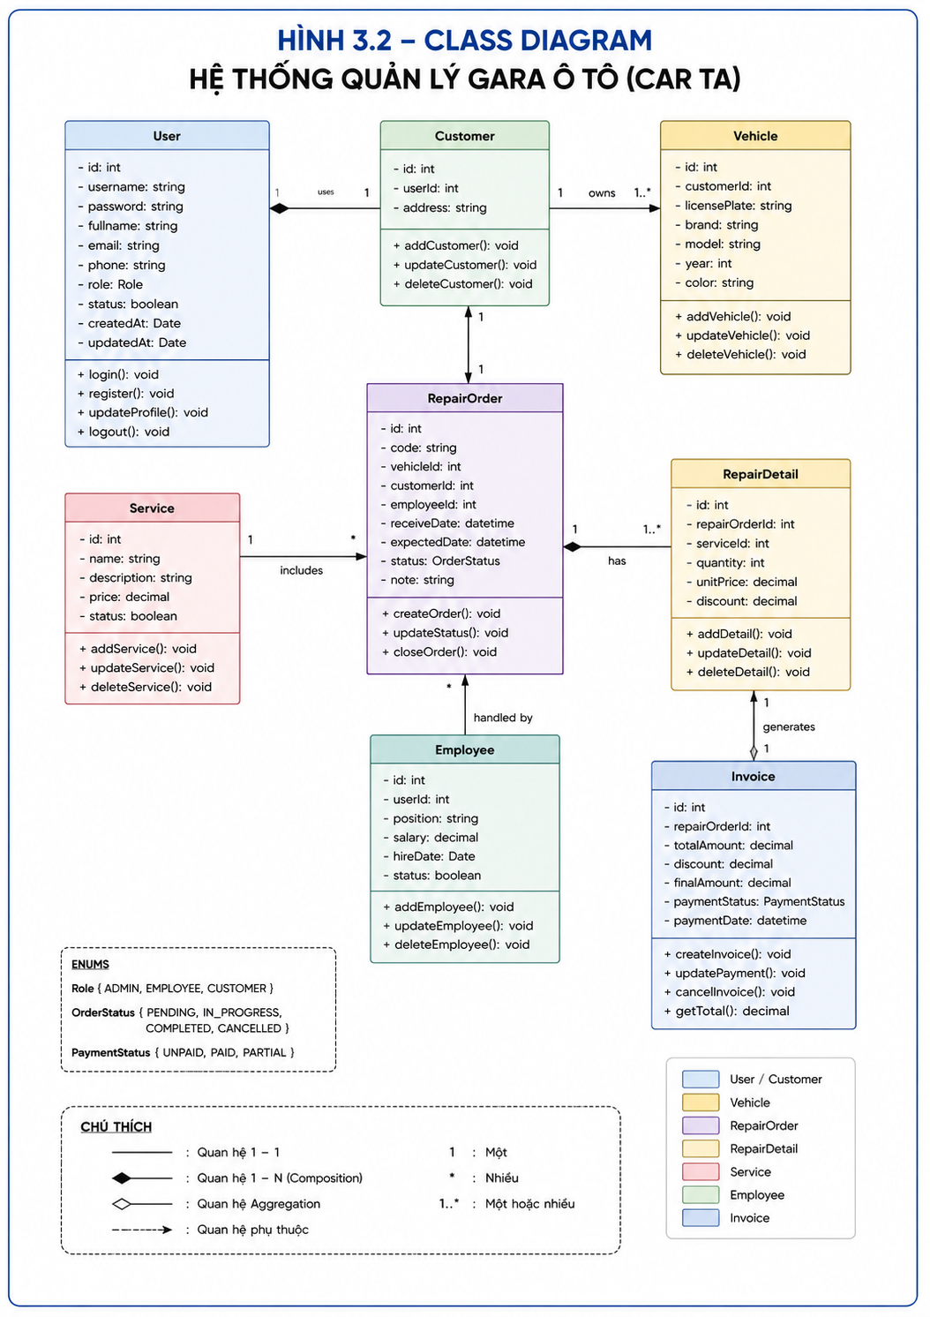
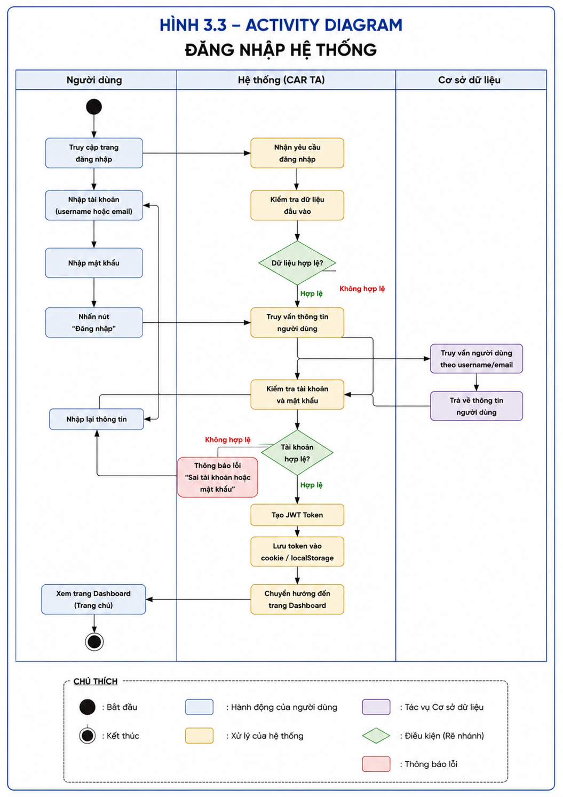
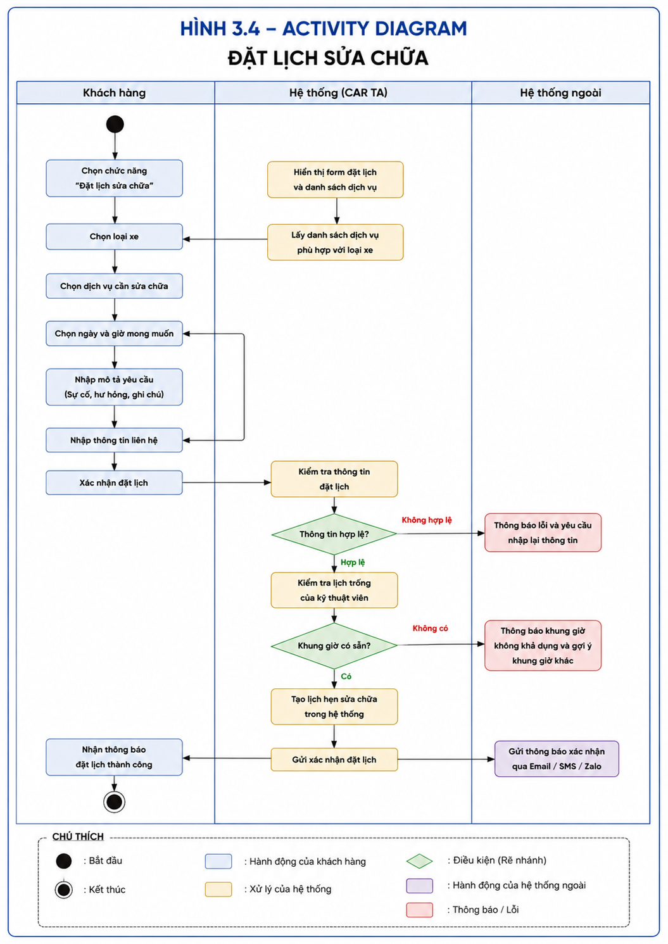
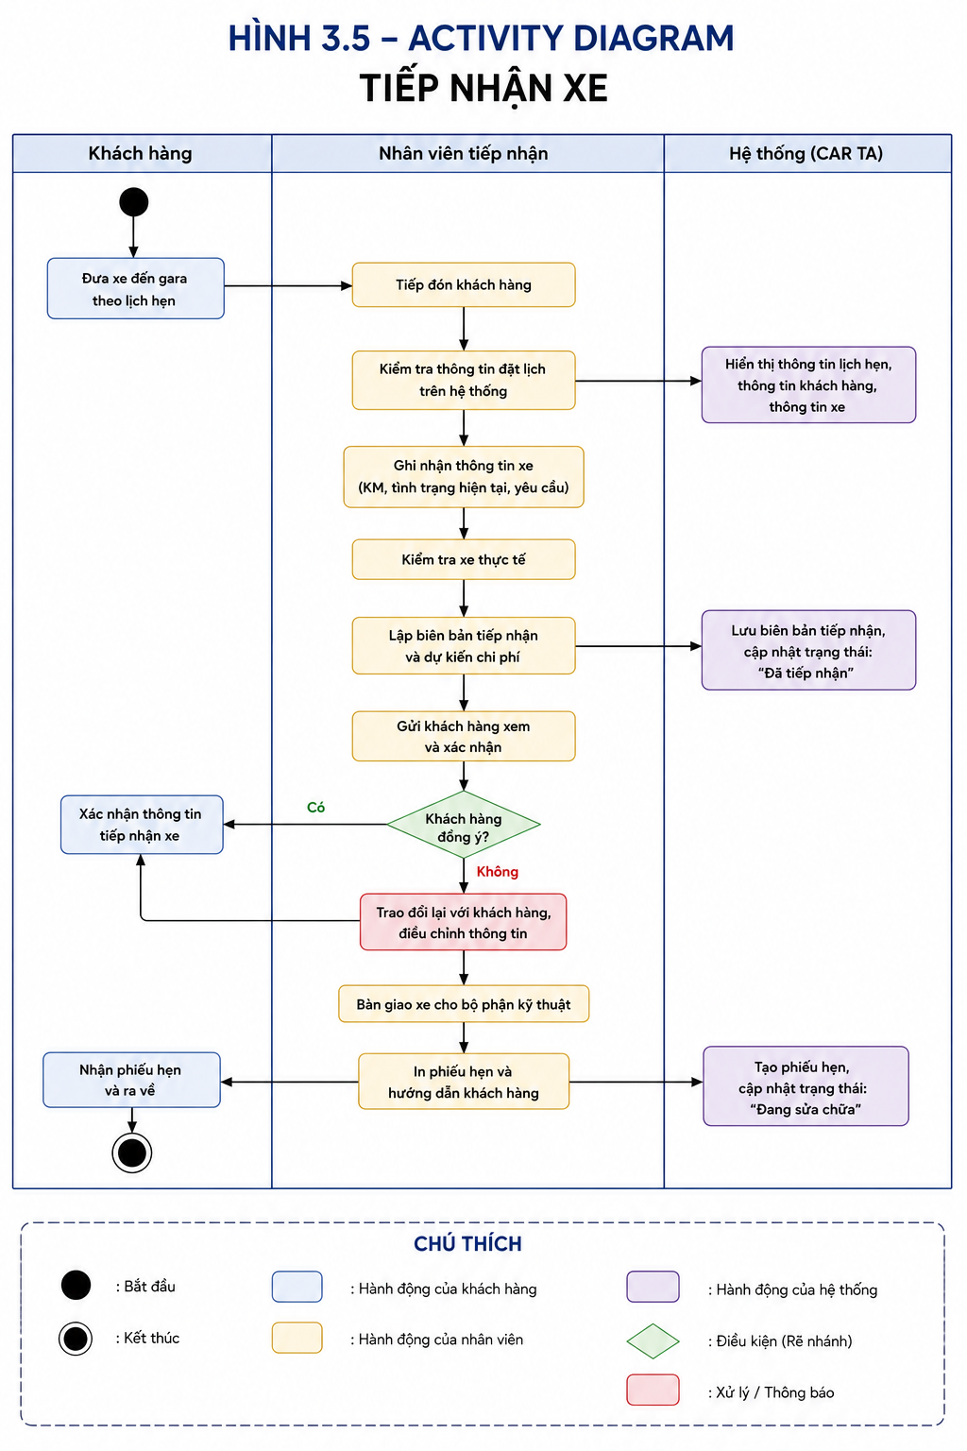
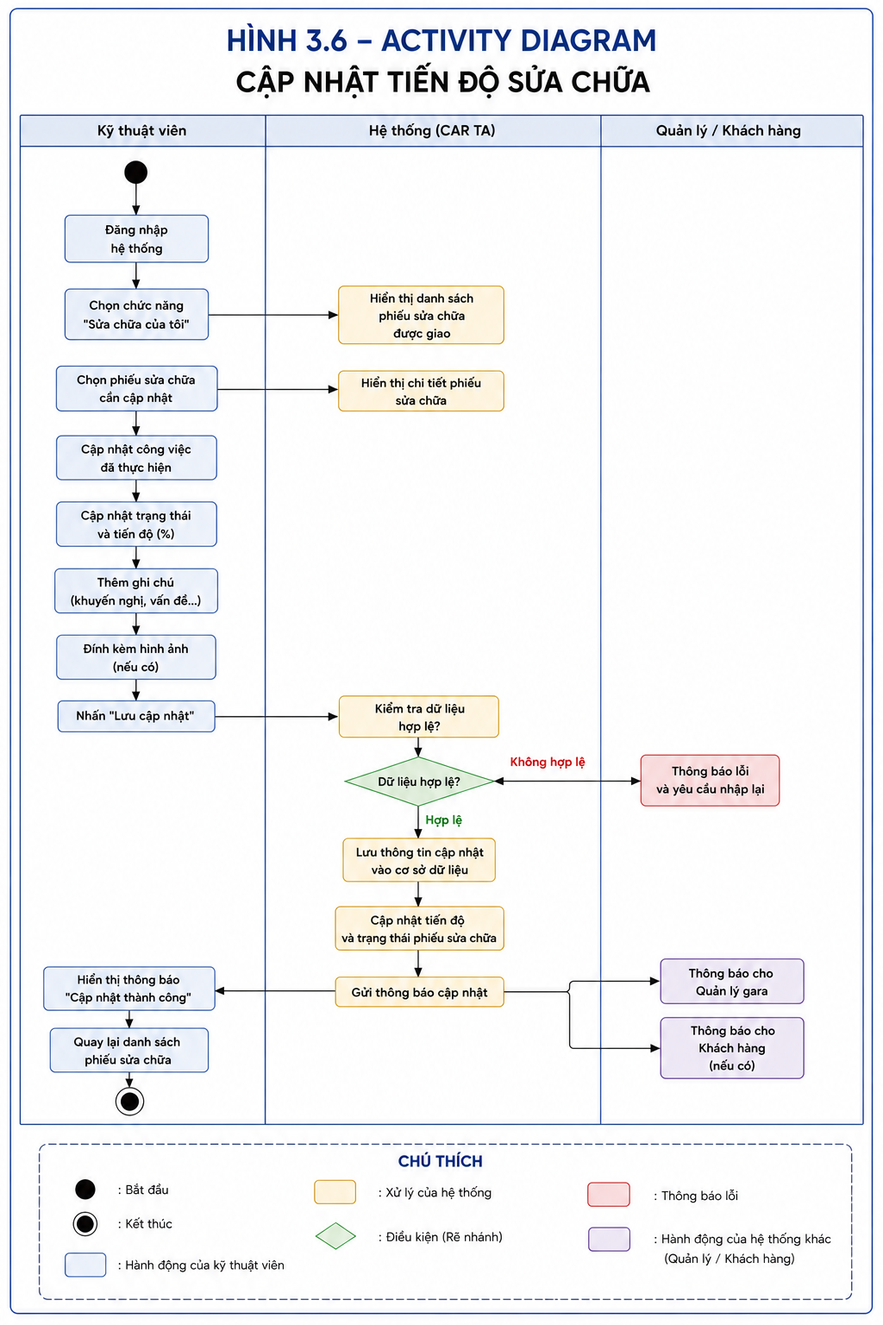
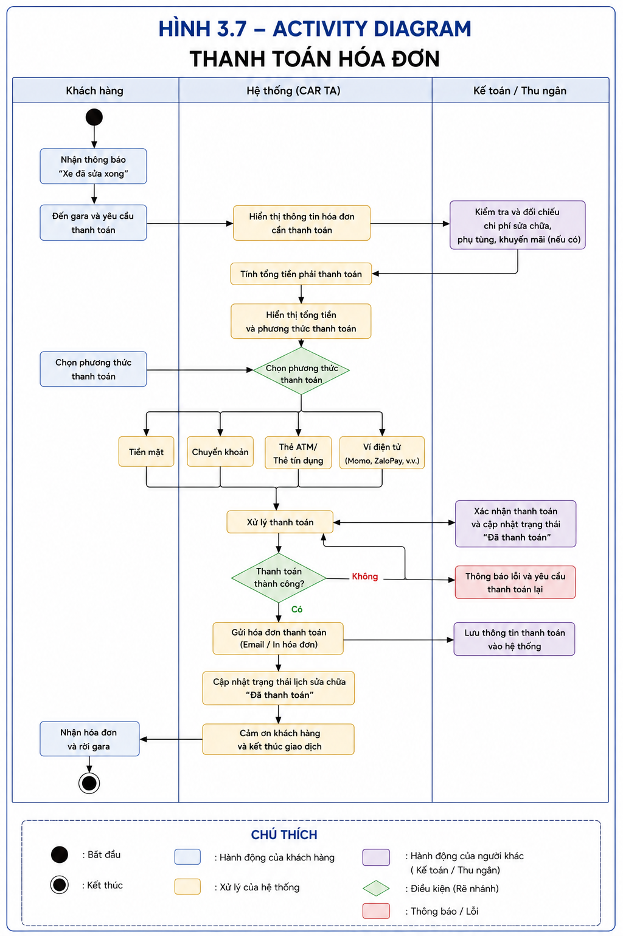
Câu 4 Backend
Backend sử dụng
- NestJS
- TypeORM
- JWT
- MySQL
Các API
Auth
POST /auth/login
POST /auth/register

Users
GET /users
GET /users/:id
POST /users
PUT /users/:id
DELETE /users/:id

Vehicles
GET /vehicles
POST /vehicles
PUT /vehicles/:id
DELETE /vehicles/:id

Repair Orders
GET /repair-orders
POST /repair-orders
PUT /repair-orders/:id
DELETE /repair-orders/:id

Services
GET /services
POST /services
PUT /services/:id
DELETE /services/:id

Invoices
GET /invoices
POST /invoices
PUT /invoices/:id
DELETE /invoices/:id

Câu 5 Frontend
ReactJS
Bao gồm
- Login
- Dashboard
- Sidebar
- Header
- Danh sách khách hàng
- Danh sách xe
- Danh sách sửa chữa
- Hóa đơn
- Thống kê

Câu 6 ORM
Entity
- UserEntity
- VehicleEntity
- RepairOrderEntity
- ServiceEntity
- InvoiceEntity
Quan hệ
@OneToMany()

@ManyToOne()

@OneToOne()

@ManyToMany()

Câu 7 Kiểm thử
Ví dụ
Đăng nhập
Test | Kết quả
Đúng tài khoản | Thành công
Sai mật khẩu | Báo lỗi
Không nhập | Validation

Đặt lịch
Test | Kết quả
Thiếu biển số | Báo lỗi
Thiếu ngày | Báo lỗi
Thành công | Lưu DB

Unit Test
- AuthService
- UserService
- VehicleService

Câu 8
Bao gồm
- Link Github : https://github.com/haianh19/GARAOTO
- Link Video Demo (<8 phút) : https://drive.google.com/drive/folders/1sVPEJ28CI1HmJdX0P1b8aABLLTQWEDgo?usp=sharing
- Bảng phân công công việc
Quan hệ | Bội số | Ý nghĩa nghiệp vụ
Nguyễn Hải Anh | 55% | Toàn bộ backend module, Auth (CRUD + xử lý nghiệp vụ + unit test); thiết kế giao diện, tích hợp API; viết phân tích thiết kế câu 1-2
Nguyễn Huy Anh Tuấn | 45% | Toàn bộ giao diện Frontend (React); cấu hình CSDL (local + Aiven Cloud); vẽ sơ đồ câu 3

Câu 9
Luật
- Không sử dụng phần mềm vi phạm bản quyền.
- Tuân thủ Luật An ninh mạng và các quy định về bảo vệ dữ liệu cá nhân.
- Không thu thập hoặc chia sẻ thông tin khách hàng trái phép.
Đạo đức
- Không sửa đổi dữ liệu của khách hàng khi chưa được phép.
- Minh bạch trong tính toán chi phí sửa chữa.
- Bảo vệ thông tin cá nhân và lịch sử sửa chữa của khách hàng.
An toàn
- JWT Authentication
- Password Hash (bcrypt)
- Validation dữ liệu đầu vào
- Phân quyền theo vai trò (Admin, Nhân viên, Khách hàng)
- ORM chống SQL Injection
- HTTPS khi triển khai
- Quản lý Session/Token
- Sao lưu cơ sở dữ liệu định kỳ
Câu 10
Git Commit
Nguyễn Hải Anh: commit full bài
Nguyễn Huy Anh Tuấn: làm ngoài và có ghi rõ phần em làm trong báo cáo

